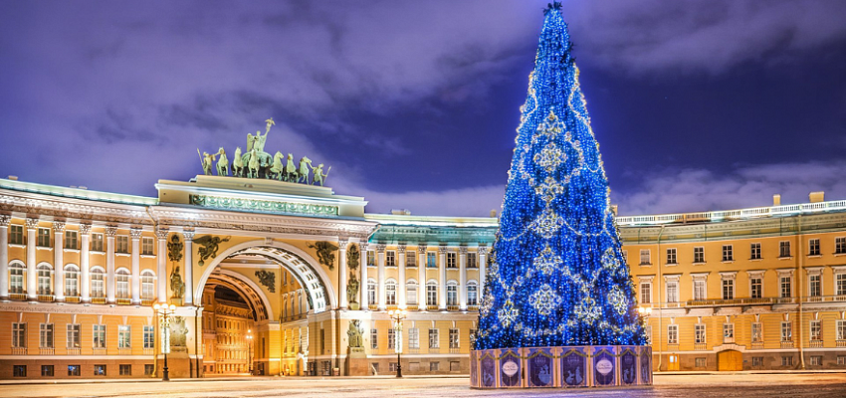

Новый Год в Санкт-Петербурге 2025

О туре
- Продолжительность (дней): 5 дней
- Направление: Россия
- Начало тура: Минск
- Маршрут: Минск - Витебск- Санкт-Петербург - Витебск - Минск

Программа тура по дням

День 1
17.30 Выезд из Минска на комфортабельном автобусе. Вы становитесь частью команды #Travellab и едете в хорошей компании, смотрите отличные фильмы, настраиваясь на незабываемое путешествие.

День 2
По приезду мы отправимся на завтрак (за доп.плату по желанию).
В этот день у нас запланирована автобусно-пешеходная обзорная экскурсия. Невский проспект, Свято-Троицкий Собор на территории Александро-Невской Лавры, Дворцовая площадь, Казанский Собор, Медный всадник, Марсово поле, Летний сад, Набережная Невы, стрелка Васильевского острова, и другие достопримечательности города. Экскурсия в Петропавловскую крепость (территория) - первую постройку Петербурга, заложенную русским царем Петром I еще в 1703 году.
Заселение в отель.
Свободное время для подготовки к Новому году. Трансфер к дворцовой площади для празднования!
Предновогодний Санкт-Петербург превращается в сказочный город. Открываются рождественские ярмарки и елочные базары. Улицы и набережные украшаются красочными гирляндами с иллюминациями, необычным образом подсвечиваются здания, на всех площадях устанавливают елки с разноцветными шарами. Главная и самая высокая, конечно, занимает свое место на Дворцовой площади. Именно здесь встречать Новый год 2024 в Санкт-Петербурге соберутся тысячи людей — это и горожане, и гости Северной столицы. Яркое и запоминающееся событие петербургской зимы, ставшее брендом Петербурга, привлекающее на Дворцовую площадь - Музыкальное, световое шоу видеопроекций на Дворцовой площади, вы окунетесь в сказку, ведь это потрясающие зрелище!
По улицам передвигаются Деды Морозы и Снегурочки, спешащие поздравить маленьких и больших. Сверкающие огнями уличные елки, витрины магазинов и обвитые мигающими гирляндами фонари, подарят восторженное ощущение чуда, и оно у нас будет!
Чтобы ощутить приближение главного праздника года, погуляйте по набережным Невы – здесь невероятно красиво! Перед Новым годом Петербуржские мосты преображаются в восхитительный ансамбль гирлянд и светомузыки.

День 3
Поздний Завтрак.
Изюминка нашего тура - экскурсия по дворам и парадным Санкт-Петербурга! Каждый район города Петра – это уникальная возможность открыть для себя многообразие архитектурных стилей, столкнуться с былым великолепием, услышать истории о жизни знаменитых людей, а порой и столкнуться с ними воочию.
Однако, стоит лишь свернуть с проспектов города, как Вы окажетесь совсем в другом измерении: здесь до сих пор существует быт коммунальных квартир; на парадных лестницах жилых домов можно повстречать Шариковых и Преображенских, Мастера и Маргариту. Заходя с нашими гидами в старинные особняки и бывшие доходные дома, Вы удивитесь, насколько в них переплетаются исторические хорды (за доп плату).
В свободное время здесь у Вас будет возможность посетить новогоднюю ярмарку с развлекательной программой, попробовать сбитень и сфотографироваться с Дедом Морозом. Здесь же можно попробовать различные кулинарные блюда и, конечно же, горячий глинтвейн. Не забывайте, что эти ярмарки стали таким же ярким брендом, как Алые паруса и Белые ночи в Питере. На ярмарках можно увидеть и приобрести оригинальные подарки, предметы интерьера и дизайнерские украшения.
Большой популярностью пользуются сладкие подарки – подарочный шоколад в наборах с видами Санкт-Петербурга. Это хороший вариант, для тех, кто ценит формулу «Все включено». Создатели коробочек уже позаботились, чтобы снаружи все было красиво, а внутри – очень вкусно. Коробочки с шоколадом и конфетами порадуют вас и ваших близких!
20.00 Новинка! Экскурсия "Мистический Петербург+ Таинственная Ротонда" (за доп. плату).
Петербург притягивает любителей мистики и загадок со всего мира. Его магическая атмосфера искусно переплетается с историческим наследием, создавая неповторимый образ города. Здесь каждый уголок скрывает свою тайну, и каждый шаг может привести к новому открытию или встрече с неведомым.
Мы побываем во дворе дома, насквозь пронизанного тайными знаками масонов; узнаем, где в Петербурге расположена «нехорошая квартира»; нанесем визит «святому черту» - Григорию Распутину; пройдем через квартал «призраков-двойников»; посетим место, где до сих пор проводятся ритуалы; ну и, конечно же, зайдем в легендарную Ротонду на Гороховой.
Вас ждут интересные легенды, загадочные пророчества и необычные совпадения.
Если Вы не боитесь вечерних прогулок по мрачным закоулкам города на Неве, то наша экскурсия для Вас!

22.00 Вечерняя экскурсия по желанию «Мифы и легенды Санкт-Петербурга» – ночной Питер с его тайнами, легендами и атмосферой, которая может поглотить до самого утра. Вы узнаете, какие жуткие и даже романтические истории связаны с ночным городом (за доп. плату).
Ночлег.

День 4
Завтрак. Освобождение номеров.
Экскурсия в Царское Село – знаменитый музей-заповедник, известный великолепными дворцами и садово-парковыми комплексами.
Царское Село знаменито изумительной красоты особняками, роскошными парками, интереснейшими музеями и величественными соборами. Наша программа включает посещение Екатерининского дворца – официальной летней резиденции трёх российских правительниц — Екатерины I, Елизаветы Петровны и Екатерины II. Великолепное бело-голубое здание, украшенное позолоченной лепниной, вызывает восхищение у туристов. Посетим также одну из главных достопримечательностей Царского села — Янтарную комнату в Екатерининском дворце. Это копия оригинальной комнаты, вывезенной немцами во время второй мировой войны. Ее интерьер восстановлен по чертежам оригинала. Три стороны комнаты декорированы восхитительными янтарными панелями. Четвертая стена состоит из огромных окон. Во флигеле дворца находится Царскосельский лицей, в котором воспитывался А. Пушкин. Вас ждет также экскурсия по великолепному парковому комплексу Царского Села. Здесь расположены красивейшие пруды, великолепные скульптуры знаменитых мастеров XVII — XVIII веков, водоемы с островами, декоративные павильоны, строения в экзотических стилях. Сможете осмотреть снаружи Александровский дворец – величественное здание 18-го века, которое в свое время стало подарком Екатерины II внуку князю Александру Павловичу в день его бракосочетания.
Заезд в Торговый центр.
Отправление группы обратно в Минск. Ночной переезд.

День 5
Прибытие в Минск утром.

В стоимость тура входит
Проезд на автобусе туристического класса
2 ночлега в отеле Санкт-Петербурга 3*
2 завтрака в отеле
Трансфер к дворцовой площади(в одну сторону)
Экскурсионное обслуживание по программе: автобусно-пешеходная обзорная экскурсия по Санкт-Петербургу
Услуги сопровождающего группы

В стоимость тура не входит
Туристическая услуга 100 BYN за взрослого, дети до 16 лет – 80 BYN
Выбор места в автобусе – 25 BYN
Завтрак в день приезда ≈ 5$ (по желанию)
Входные билеты в Царское Село с экскурсионным обслуживанием - 2500RUB взрослые, дети до 14 – 1800 RUB
Ночная экскурсия «Легенды и мифы Санкт-Петербурга» – 15$
Экскурсия по дворам и парадным – 1800 RUB
Экскурсия "Мистический Петербург+ Таинственная Ротонда" – 1800 RUB
Медицинская страховка
Одноместное размещение по желанию (25$ за ночь)

